РЕПУБЛИКА БЪЛГАРИЯ

Министерство на земеделието и храните
Областна дирекция “Земеделие” Разград

ИНФОРМАЦИОНЕН БЮЛЕТИН
ЗА ЗЕМЕДЕЛСКИТЕ СТОПАНИ В ОБЛАСТ РАЗГРАД

БРОЙ 2
февруари 2013 Г.

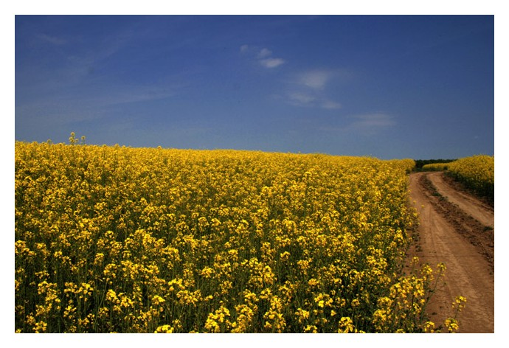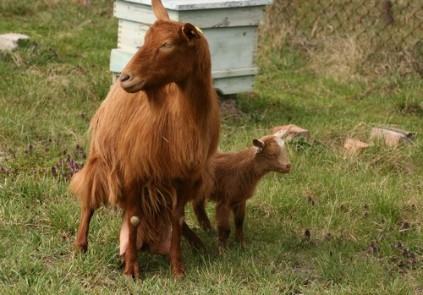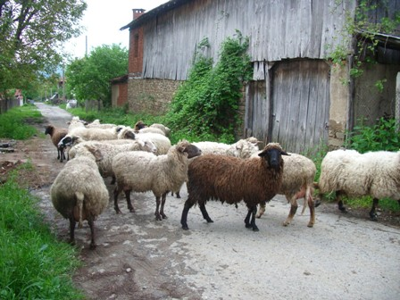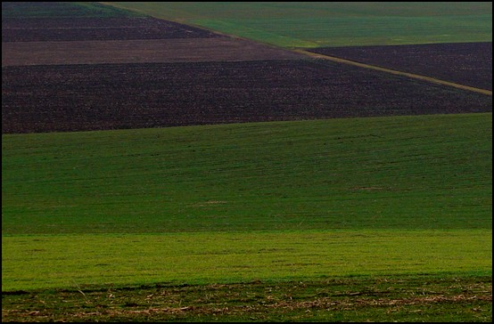
УВАЖАЕМИ ЗЕМЕДЕЛСКИ СТОПАНИ, ПРЕДОСТАВЯМЕ ВИ ИНФОРМАЦИЯ ЗА:

1.На 8 февруари 2013 г. на официалната интернет страница на МЗХ е публикувана информация, че готовност за плащане на субсидиите за единица площ ще има след средата на месец март 2013 г. Министерството на земеделието и храните чрез Държавен фонд „Земеделие” още на 21 януари 2013 г. е заявило средствата за директните плащания за единица площ, за да бъдат изплатени субсидиите. Забавянето се налага поради недостиг в националната хазна, вследствие на изплатените суми за покриване на външен дълг. Друга причина са направените промени в данъчното законодателство, които позволяват фирмите да изплащат своите данъци разсрочено.

2.На 4 февруари 2013 г. в МЗХ беше проведена среща с представители на асоциации на животновъди. В срещата участваха съветник на министъра на земеделието и храните по въпросите на животновъдството, представители на дирекции ”Директни плащания и пазарна подкрепа”, „Животновъдство” и БАБХ. Представителите на дирекция ДППП изчерпателно разясниха изискванията по схемите за национални доплащания и специфично подпомагане за животни, сроковете за кандидатстване и за корекции в подадени заявления за подпомагане и представиха изпратените указвания до ДФЗ-РА за допустимост на икономически уязвими ферми, при които в края на периода на задържане на заявени животни се установява, че се отглеждат повече от 49 млечни крави. Участниците в срещата се обединиха около мнението, че в условията на ограничен финансов ресурс за специфично подпомагане на сектор „Животновъдство” в размер на 3,5% от пакета за директни плащания за страната, не е обоснована промяна в минималния брой млечни крави, които подлежат на подпомагане. Участниците в срещата изказаха одобрение за намалението на процента на задържане на заявените животни на 80% вместо 90% и намаление на срока за поддържане на заявени животни на 100 дни. Всички животновъди бяха категорични, че независимо от по-сложните изисквания, е необходимо да се прилагат схеми, обвързани с производството, вместо необвързани схеми към референтна дата. Представителите на дирекция ДППП разясниха, че България е една от малкото държави членки, нотифицирала схемите за специфично подпомагане като съвместими с агроекологичните плащания, без да е предвидено изрично изискване за получаване само на единия тип подпомагане от животновъдите. Икономически уязвимите млечни ферми са на територията на цялата страна, затова при условие че в системата на БАБХ се създаде връзка между основен обект и временно пасище, допустими за подпомагане следва да бъдат всички заявени и установени животни. Присъстващите на срещата животновъди не възразиха, че уязвимостта по схемите в необлагодетелстваните райони и нитратно уязвимите зони, произтича от специфичното местоположение на фермите и подпомагане следва да се предоставя, когато всички или част от животните са преместени в райони, които се отличават със същата уязвимост. На срещата бяха обсъдени и множество въпроси, свързани с идентификацията, регистрацията, предоставяне на разрешения и отразяване движението на животни.

3.На заседанието на Работна група по подготовка на Проект на национална програма за подпомагане на пчеларството за периода 2014 – 2016 г. бяха обсъдени промени в условията за кандидатстване по програмата и прилагането й. Промените се очаква да засегнат основно кандидатстването за подпомагане по Мярка „Д” за закупуване на нови кошери, отводки и пчели-майки. Обсъждаше се предложение за въвеждане на критерии за допустимост на кандидатите за подпомагане, както и за въвеждане на нов подход при разпределението на средствата. С новия подход се цели да се отговори на исканията на пчеларските организации за по-справедливо, по адекватно и прозрачно разпределение на средствата по Програмата.

4.На 4 февруари 2013 г. в Изпълнителна агенция по лозата и виното (ИАЛВ) се проведе първото заседание на междуведомствена работна група, създадена със Заповед на министъра на земеделието и храните. Целта на работната група е да изготви Проект на нова Национална програма за подпомагане на лозаро-винарския сектор в България за периода 2014-2018г., който да бъде представен за одобрение от Европейската Комисия в срок до 1 март тази година. Работната група е съставена от представители на администрацията, ангажирана с прилагането на Националната програма (ИАЛВ, ДФЗ-РА и МЗХ), както и от представители на Националната лозаро-винарска камара, Югоизточна Тракийска регионална камара, Съюза на енолозите в България, Национално сдружение „Български винен борд”. На заседание се обсъди насоката, по която да се работи при разписване на отделните мерки за подпомагане по Програмата. Предвидено е при следващите заседания да бъде дискутиран проекта на Програмата и да бъдат прецизирани конкретните текстове от нея.

ОСП след 2013г.- директни плащания и пазарна подкрепа

5.Заседание на Работната група по хоризонтални земеделски въпроси (Директни плащания) се проведе в гр. Брюксел на 6 февруари 2013 г. В рамките на работната среща бяха разгледани следните въпроси в сферата на бъдещето на директните плащания: характеристики на хоризонтален механизъм за оползотворяване на неизползваните средства; въвеждане на разпоредба за старите държави членки с цел избягването на риск от спекулативен трансфер на съществуващи права за плащане през 2013 г.; условията за въвеждането на характеристиките на ландшафта и буферните ивици в СИЗП; описанието на изискването за Добро земеделско и екологично състояние по отношение на опазването на почвите, богати на въглерод. Голяма част от държавите членки поискаха по-голям преходен период за включването на екологично насочените площи (ЕНП) в СИЗП до 2017 г. Европейската комисия на този етап не е склонна да приеме това предложение, тъй като счита, че не може да има система за плащане, при която характеристики на условията за допустимост да не са включени в СИЗП и гъвкавостта, която Комисията допуска е актуализиране на СИЗП за ЕНП до извършване на зелените плащания през 2015 г.6. Европейският съвет постигна споразумение по Многогодишната финансова рамка за периода 2014-2020 г. на заседания, проведени в Брюксел на 7 и 8 февруари 2013 г. В прессъобщението на Председателя на Съвета на ЕС г-н Херман Ван Ромпой се посочва, че компромисът показва чувство на колективна отговорност от страна на европейските лидери, но не бива да се забравя, че е необходимо и съгласие от страна на Европейския парламент. Това е бюджет ориентиран към бъдещето, инвестициите, но и реалистичен и умерен бюджет. За първи път има реално намаление, спрямо предишната МФР - договорено е близо 34 млрд. евро намаление както за ангажименти, така и за плащания, в сравнение с периода 2007-2013 г., което води до споразумение за бюджет в размер на 960 млрд.евро за ангажименти и 908,4 млрд.евро за плащания. Това означава таван на поетите ангажименти в размер на точно 1% от общия БНД на ЕС. Средствата за директни плащания и за пазарни мерки в договорената от държавните ръководители МФР 2014-2020 г. са определени в размер на 277,851 млрд.евро, което представлява 58,8 млрд.евро намаление или 17,5% намаление спрямо МФР 2007-2013 г. Същевременно намалението на средствата за директни плащания и пазарни мерки спрямо предложението за МФР 2014-2020 г. на Европейската комисия е минимално и е в размер на 5,2 млрд.евро (1,84% намаление). За сравнение ревизираното предложение от 13.11.2012 г., което не получи одобрение, предвиждаше намаление за директните плащания и пазарните мерки спрямо предложението на ЕК в размер на 13,2 млрд.евро (5% намаление). 7. На 7-9.02.2013 г. в Златни пясъци се проведе Национална среща на земеделските производители, организирана от Асоциацията на земеделските производители в България. В събитието взеха участие производители от различни сектори на селското стопанство. С участниците в семинара се срещна министърът на земеделието и храните, д-р Найденов. В началото на срещата беше направено приветствие от името на заместник-министър Боянова и г-жа Мария Габриел, член на Европейския парламент. Сред основните теми, дискутирани на срещата бяха Първи и Втори стълб на Общата селскостопанска политика в рамките на бъдещото развитие на ОСП след 2013 г., държавни помощи за сектора на птицевъдството и свиневъдството, схемата за специфична подкрепа в сектор „Плодове и зеленчуци“, новата концепция за ползването на земеделските земи и актуални възможности за агроекологични плащания в някои сектори. Презентации по темите направиха представители на дирекции „Директни плащания и пазарна подкрепа“, „Развитие на селските райони“, „Държавни помощи и регулации“, „Растениевъдство“ и главна дирекция „Земеделие, гори и поземлени отношения“.

8.Законодателните предложения за бъдещата ОСП относно директните плащания, ООП и развитие на селските райони следва да се приемат чрез обикновената законодателна процедура. Преди приемането на Договора от Лисабон, актовете в земеделието се приемаха по процедура по консултиране с ЕП , след подписването на Лисабонския договор това става с обикновена законодателна процедура, т.е от Съвета и ЕП съвместно. Тази реформа в областта на ОСП е първата голяма, в която ЕП участва равноправно като съзаконодател. По-подробна информация за Европейските институции със законодателни правомощия и процедурите за приемане на актовете на ЕС е представена в Приложение ІІ.

9.Земеделски застраховки в България
В България възможностите за подпомагане на застраховането в земеделието са европейски схеми на финансиране и държавни помощи. Европейско финансиране се прилага от 2008г. в лозаро-винарския сектор, а от 2012г. държавата съфинансира застрахователни премии при застраховане на селскостопанска продукция от плодове и зеленчуци и на пчелни кошери с пчелни семейства.
Мярката „Застраховането на реколтата”, като част от Националната програма за подпомагане на лозаро-винарския сектор 2008/2009г.–2013/2014г., има за цел осигуряване на превенция на гроздопроизводителите срещу настъпване на загуби в следствие на събития, независещи от човешката намеса и срещу които производителите не биха могли да се защитят независимо от степента на прогнозирането. Като допустими инвестиции към мярката се определят покриването на застрахователни рискове, приравнени към природни бедствия (градушка, буря, пожар на корен, пожар, проливен дъжд, наводнение, късно пролетно осланяване (след 20-ти април) и ранно есенно осланяване (след 1-ви октомври), измръзване), както и други застрахователни рискове (падащи летателни апарати, части от тях или от товара им, нападения на диви животни, в т.ч. и птици, нападения от вредители). Бенефициенти на програмата са регистрирани гроздопроизводители, които са подавали декларация за произведено количество грозде през последните две отчетни години. Лицата следва да са собственици, арендатори или ползватели на друго правно основание на застрахованата реколта. При кандидатстването се определя минимален размер на застрахователната премия за дка, като размерът на исканата подкрепа не може да надхвърля 80% от застрахователната премия при природни бедствия и 50% при всички останали застрахователни събития.

През 2011/2012 година от предвидения бюджет по мярка „Застраховане на реколтата” в сектор „Вино” в размер на 950 000 евро (1 858 010,00 лева) са усвоени 652 186,08 евро (1 275 545,54 лева), като процентът на усвояване на средствата е 68,65%.

През 2010/2011 година от предвидения по мярката бюджет от 2 050 000 евро (4 009 390,00 лв.) са усвоени 564 186,31 евро (1 103 435,59 лв.), като процентът на усвояване на средствата е 27,52%.

От определения през 2009/2010 бюджет от 2 000 000 евро (3 911 600,00 лв.) са изплатени 566 497,80 евро (1 107 956,39 лв.) .

През 2008/2009 от бюджета по мярката в размер на 631 000 евро са изплатени 524 640,50 евро (1 026 091,89 лв.).

Процентът на усвояване по тази мярка е 83.14 % за 2008/2009 и 28,32 % за 2009/2010 финансова година.

Застраховането на реколтата е част и от мерките за предотвратяване и управление на кризи на пазарите на плодове и зеленчуци. Тези мерки са описани подробно в Националната стратегия за устойчиви оперативни програми на организации на производители на плодове и зеленчуци в република България за периода 2009-2013г. Действията по застраховане на реколтата се ръководят от организация на производители и допринасят за запазването на доходите на производителите и за покриването на пазарни загуби, когато те са засегнати от природни бедствия, климатични събития и, когато е уместно, болести или нашествия на вредители.

В България за периода 2008-2010г. само една организация на производителите е прилагала оперативна програма. В нея обаче не са заложени мерки за управление на кризи и в частност такива за застраховане на реколтата. Причината организациите на производители да не прилагат оперативни програми е, че подпомагането е обвързано с процент от годишния оборот, който е много нисък – 4,6%.

Държавната помощ за подпомагане на застраховането в земеделието се основава на чл. 12, параграф 1 на Регламент (ЕО) 1857/2006г. за прилагане на членове 87 и 88 от Договора към държавната помощ за малки и средни предприятия, осъществяващи дейност в производството на селскостопански продукти.

Производителите, отглеждащи овощни и зеленчукови култури се подпомагат при загуби, причинен от неблагоприятни климатични събития, които могат да бъдат приравнени към природни бедствия: градушка, проливен дъжд, наводнение, буря, осланяване. Подпомагането обхваща следните видове култури: овощни (Семкови, Костилкови, Ягодоплодни, Черупкови, Южни, Десертно грозде) и зеленчукови (Полски и Оранжерийни).

Помощта покрива загуби при застрахователна тарифа до 6% и при допустим максимален размер на застрахователната премия 300 лв./ха. Разликите над тези параметри се поемат от земеделския производител. Съфинансира се 80% от размера на застрахователната премия, заплащана по застрахователни договори в случаите, когато в договорите се посочва, че застраховката покрива само загуби, причинени от неблагоприятни климатични събития, които могат да бъдат приравнени към природни бедствия, унищожаващи над 30% от средната годишна продукция на земеделския производител. Съфинансира се 50% от застрахователната премия, ако в полицата е посочено, че застраховката покрива природни бедствия и други загуби, причинени от климатични събития.

По данни на дирекция „Държавни помощи и регулаторни режими” на МЗХ за 2010 г. утвърденият бюджет по мярката възлиза на 4 млн. лв., като от тях са усвоени 537 хил. лв. или 13,4%. Броят на бенефициентите е 193. Застраховани са общо 29 241 дка, като с най-големи по размер са площите на следните култури: зеленчуци - грах (6 607 дка), картофи (3 870 дка), домати (3 622 дка) и пипер (3 589 дка); плодове – череши (2 321 дка), праскови (2 277 дка) и ябълки (1 847 дка).

През 2011 г. разпределеният ресурс по мярката е 1,5 млн. лв., а изплатените субсидии 520 хил. лв. или около 35% от предвидените средства. Броят на подпомогнатите земеделски производители нараства до 238, а размерът на застрахованите площи е близък до този от 2010 г. – 30 313 дка.

По култури с най-голям дял са застрахованите площи при зеленчуците - картофи (7 786 дка), домати (3 338 дка) и пипер (2 967 дка), а при плодовете - сливи (2 517 дка), череши (2 508 дка) и ябълки (2 139 дка).

През 2012 г. разпределеният ресурс по мярката е 1 млн. лв., а усвоеният към юли 2012 г. ресурс е в размер на 357 869 лв. от 128 земеделски производители за 20 794 декара. По култури с най-голям дял са при зеленчуците – домати (3 891 декара), пипер (1 737 декара), картофи (1 208 декара), а от плодовете – кайсии (2 960 декара), праскови (2 239 декара), сливи (2 140 декара), череши (2 243 декара), ябълки (1 862 декара).

Както се вижда промяна в усвоения ресурс през 2010 и 2012 г. няма, но за разлика от тях през 2012 г. същият намалява с 31 % спрямо 2011 г. Вероятно основната причината се корени в по-малкия брой участници, които за 2012 г. са с 47 % по-малко от предходната година.

Производителите, ползващи се от държавна помощ при застраховане на пчелни кошери с пчелни семейства се подпомагат при загуби, причинени от: неблагоприятни климатични събития, климатични събития и болести при пчелите.

Неблагоприятните климатични събития са такива, които могат да бъдат приравнени към природни бедствия, унищожаващи над 30% от средногодишната продукция на даден земеделски стопанин за предшестващия 3-годишен период или средния обем за 3 години на база предшестващия 5-годишен период, като се изключват най-високия и най-ниския показател. В този смисъл се покриват загуби, причинени от буря, ураган, проливен дъжд, наводнение, градушка, удар от мълния, свличане и срутване на земни пластове, заледяване, обледяване.

Финансират се щети от климатични събития като буря, ураган, проливен дъжд, наводнение, градушка, удар от мълния, свличане и срутване на земни пластове, заледяване, обледяване и болести при пчелите като нозематоза и акароза.

Максималният размер на помощта е 80% от разходите за застрахователни премии, ако в полицата е посочено, че същата покрива само загуби, причинени от неблагоприятни климатични събития, които могат да бъдат приравнени към природни бедствия или 50% от разходите за застрахователни премии, ако в полицата е посочено, че същата покрива загуби, причинени от неблагоприятни климатични събития, които могат да бъдат приравнени към природни бедствия, и други загуби, причинени от климатични събития, и/или загуби, причинени от болести по пчелите.

По данни на дирекция „Държавни помощи и регулаторни режими” на МЗХ през 2012 г. са сключени 2 договора за съфинансиране на застрахователни премии при застраховане на пчелни кошери с пчелни семейства. Изплатените средства са в размер на 721 лв.

10.На вниманието на млекопроизводителите
Националният млечен резерв се разпределя на производителите на краве мляко под формата на индивидуални млечни квоти с цел подпомагане развитието и преструктурирането на производството на краве мляко.

Право на кандидатстване за индивидуална млечна квота от националния млечен резерв имат:
1. нови производители;

2. производители, които притежават индивидуална млечна квота и разширяват производствената си дейност чрез увеличаване броя на млечните крави и/или бременни юници;

3. производители, които не разширяват производствената си дейност, с разпределена индивидуална млечна квота или допълнителни количества към индивидуалната млечна квота от националния млечен резерв през предходния квотен период с приложен коефициент на редукция.

Фермите на производителите трябва да са категоризирани в първа или втора група по реда на Наредба № 4 от 2008 г. за специфичните изисквания при производството, съхранението и транспортирането на сурово краве мляко и изискванията за търговия и пускане на пазара на мляко и млечни продукти.

Фермите на производители, които изпълняват проект по мярката "Създаване на стопанства на млади фермери" или за въвеждане на стандарт № 7 на Общността от приложение № 9 към чл. 26, ал. 1, т. 4 от Наредба № 8 от 2008 г. за условията и реда за предоставяне на безвъзмездна финансова помощ по мярка "Модернизиране на земеделските стопанства" от Програмата за развитие на селските райони 2007 - 2013 г. могат да са категоризирани в трета група.

Производители на краве мляко, които са прехвърлили индивидуалните си млечни квоти или части от тях, нямат право да кандидатстват за разпределение на индивидуални млечни квоти от националния млечен резерв.

Нови производители
Нови производители могат да кандидатстват за индивидуална млечна квота от националния млечен резерв, ако:
1. са регистрирани като земеделски производители по реда на Наредба № 3 от 1999 г. за създаване и поддържане на регистър на земеделските производители;
2. животновъдните им обекти са регистрирани по реда на чл. 51 от Закона за ветеринарномедицинската дейност;
3. притежават най-малко 5 млечни крави или бременни юници.

Производители,
➢ които притежават индивидуална млечна квота и разширяват производствената си дейност чрез увеличаване броя на млечните крави и/или бременни юници
и

➢ производители, които не разширяват производствената си дейност, с разпределена индивидуална млечна квота или допълнителни количества към индивидуалната млечна квота от националния млечен резерв през предходния квотен период с приложен коефициент на редукция

могат да кандидатстват за индивидуална млечна квота от националния резерв, ако:
1. са регистрирани като земеделски производители по реда на Наредба № 3 от 1999 г. за създаване и поддържане на регистър на земеделските производители;
2. са включени в регистъра на производителите на краве мляко;
3. животновъдните им обекти са регистрирани по реда на чл. 51 от Закона за ветеринарномедицинската дейност;
4. в резултат на разширяването на производствената си дейност притежават най-малко 5 млечни крави или бременни юници.

Производителите на краве мляко могат да кандидатстват за получаване на индивидуална млечна квота от националния резерв чрез подаване на заявление до министъра на земеделието и храните по образец, одобрен от министъра на земеделието и храните. Един производител на краве мляко може да подаде едно заявление за един квотен период.

Заявлението съдържа:
➢ трите имена и постоянен адрес/ съответно фирма, седалище и адрес на управление на производителя, ➢ вид размер на заявената индивидуална млечна квота и доказателства, че са изпълнени условията както следва:
1. копие на заверена регистрационна карта на земеделски производител;
2. заверено от Областната дирекция по безопасност на храните извлечение от информационната система по чл. 51 от Закона за ветеринарномедицинската дейност;
3. доказателство за изпълнен през последните две календарни години или изпълняван към датата на заявлението проект, пряко свързан с подобряване на условията за производство на краве мляко и/или закупуване на млечни крави, по програмите на Държавен фонд "Земеделие" (ДФЗ), Програмата за развитие на селските райони, чрез кредит или със собствени средства, когато производителят изпълнява такъв - копие от одобрен проект и копие на договор с ДФЗ, търговска банка или друг нотариално заверен договор за кредит или копие от счетоводни документи за извършена инвестиция по подобряване на условията за производство на краве мляко и/или закупуване на млечни крави.

Производители, които притежават индивидуална млечна квота и разширяват производствената си дейност чрез увеличаване броя на млечните крави и/или бременни юници и производители, които не разширяват производствената си дейност, с разпределена индивидуална млечна квота или допълнителни количества към индивидуалната млечна квота от националния млечен резерв през предходния квотен период с приложен коефициент на редукция представят и копие на удостоверението си за индивидуална млечна квота.

Заявленията се подават в срок от 1 януари до 20 юни на съответната календарна година. Заявлението се подава в приемната на МЗХ или се изпраща по пощата на адрес: гр. София, 1040, бул. Христо Ботев №55, Министерство на земеделието и храните.
Заявления, регистрирани в Министерството на земеделието и храните след 20 юни на съответната календарна година, не се разглеждат.

Получените заявления се разглеждат в срок до 20 юли на съответната година.

Предварително разпределение на заявените млечни квоти от националния резерв се извършва до 31 юли на съответната година.

Образецът на заявление е поместен в сайта на МЗХ, рубрика „Пазар на млякото”(линкhttp://www.mzh.government.bg/Article.aspx?lang=1&rmid=359&id=359&lmid=0 ), може и да се получи от ОД»Земеделие» Разград .

11.Приключва Кампанията по пререгистрация на земеделските производители
На 28.февруари.2013г. приключва Кампанията по пререгистрация на земеделските производители за стопанската 2012г.-2013г. по реда на Наредба №3/1999г. за създаване и поддържане на регистър на земеделските производители. След тази дата, в срок до 30 септември 2013г., пререгистрация могат да извършват само бенефициентите, които изпълняват проекти по Програмата за развитие на селските райони за периода 2007-2013г.

